Государственное бюджетное общеобразовательное учреждение
города Москвы «Школа № 2065»

Разработка игр на языке «Python»
ООП
«League of adventures»

Участники:
Учащиеся 8 «Б» и 8 «П» классов ГБОУ Школы №2065
Мацнев Илья Антонович
Леонов Ярослав Александрович
Руководитель:
Кирсанов Максим Григорьевич
Учитель информатики ГБОУ Школа №2065

Москва, 2026

ОГЛАВЛЕНИЕ
Оглавление 2
Введение и актуальность проектной работы 3
Новина, цель и задачи проектной работы 4
Принцип работы кода 5
Обзор существующих аналогов 7
Алгоритм работы игры 8
Реализация (ход работы) 9
Результаты работы и их проверка 13
Команда проекта 14
Список используемой литературы 15

Введение и актуальность проектной работы
Мы живем в XXI веке – веке компьюторных технологий. Сейчас востребованными сферами являются разработчики приложений и игр. Одним из простых и современных языков является Python.
Изучение языка «Python» и создание собственных проектов является актуальным и перспективным направлением. Также этот язык часто используется в решении сложных математических задач.
Язык «Go» известен своей простотой, высокой производительностью и эффективностью, что делает его идеальным для создания веб-сервисов, серверных приложений и облачной инфраструктуры.
Создание собственной игры — это отличный способ применить теоретические знания на практике и получить осязаемый результат своего труда.
«Python» является довольно популярным – на нем написаны такие программы как «Netflix», «Spotify». Также Python используется в игре «World of Tanks» для внутренней логики игры.
«Golang» также применяется в крупных и перспективных проектах, таких как «Uber», где он используется как микросервис для обработки геоданных, «Cloudflare», где «Go» применяется для DNS-сервиса, «Nintendo», где этот язык используется для серверов для многопользовательских игр.
Мы разработали игру «League of adventures» на языках «python» для клиента и «Go» для сервера, с использованием python библиотек «pygame», «websocket», «pytmx»; а также с использованием пользовательской библиотеки golang «gorilla/websocket» для соединения сервера с клиентами.

Новина, цель и задачи проектной работы
Цель:
Разработать прототип многопользовательской онлайн 2D-игры на «python» с клиент-серверной архитектурой, демонстрирующий реализацию сетевого взаимодействия в реальном времени, управление игровым состоянием на сервере и отзывчивый графический интерфейс в клиенте.
Задачи:
- Изучение теоретической литературы;
- Разработка алгоритма работы игры;
- Написание кода игры;
- Создание tmx-карты;
- Генерация картинок в нейронных сетях.
Новизна:
Новизна проектной работы заключается в исследовании и реализации клиент-серверной архитектуры, где высокопроизводительный сервер реального времени, написанный на языке «Go» (язык, известный своей эффективностью в конкурентных сетевых задачах) взаимодействует с быстрым для прототипирования клиентом на языке «python».
Методы исследования:
- Изучение литературы;
- Анализ и синтез;
- Моделирование.

Принцип работы кода
Клиент
Данный код представляет собой игровой клиент с поддержкой онлайн игры. В коде используются такие библиотеки, как «pygame», «websocket», «pytmx», «json».
- Инициализация и настройки.
Инициализируются все модули pygame, настраивается полноэкранный режим, загружаются шрифты для текста.
- Загрузка ресурсов.
Загружаются изображения для меню, настроек, фоновые изображения для текстовой части, спрайты персонажа, tmx-карта.
- Управление состояниями игры
Создаются флаги состояний для главного меню, настроек, одиночной игры, онлайн игры.
- Websocket соединение
Создается отдельный поток для websocket соединения. Реализована обработка входящих сообщений, ошибок, закрытия соединения, отправки сообщений. Клиент отправляет ввод пользователя, сервер отправляет состояние игры.
- Главный игровой цикл
Основные этапы игрового цикла:
- Обработка событий
Закрытие окна, нажатие клавиш, клики мыши
- Обновление состояния
Обновление анимации, обработка ввода для движения, отправка данных на сервер
- Обновление состояний
Отображение текущего состояния, карты, сущностей, интерфейса
- Система меню
- Главное меню
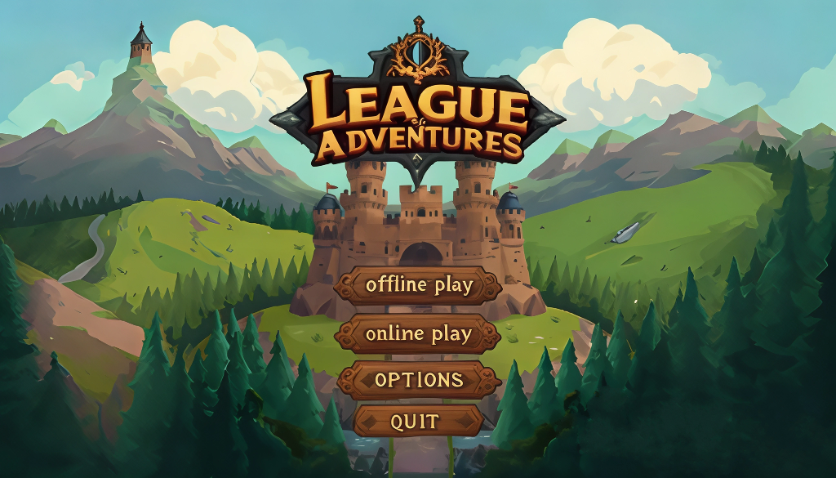
Отображается фоновое изображение и несколько кнопок: кнопка одиночной игры, онлайн игры, настроек, выхода
Рисунок 1 - главное меню
- Меню настроек
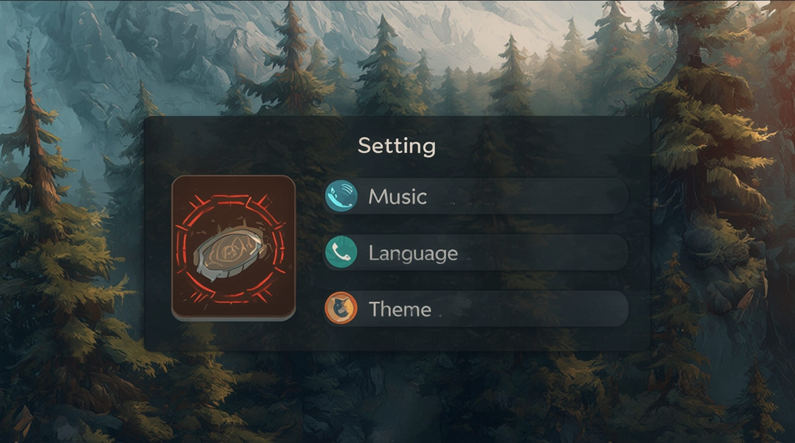Отображается фоновое изображение и переключатели с возможностью смены темы, языка, а также включения и выключения музыки
Рисунок 2 – меню настроек

- Меню выхода
Отображается фоновое изображение и кнопки с возможностью подтверждения выхода из игры или возвращения в главное меню
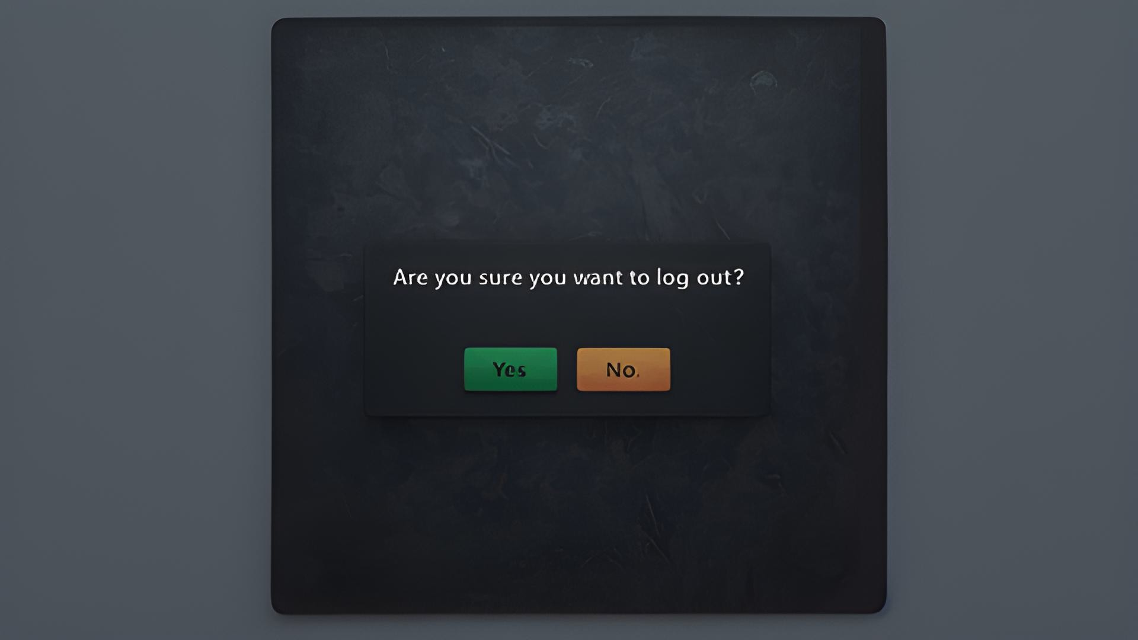Рисунок 3 – меню выхода
- Одиночная игра
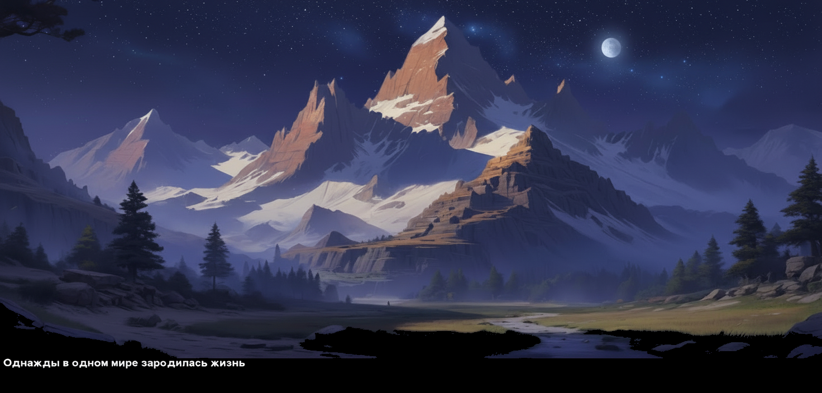Осуществляется последовательная смена изображений текстовой части игры с предысторией, тему и язык изображений можно изменить в настройках, используется таймер для смены изображений, нет взаимодействия с сервером
Рисунок 4 – пример изображения одиночной игры в темной теме

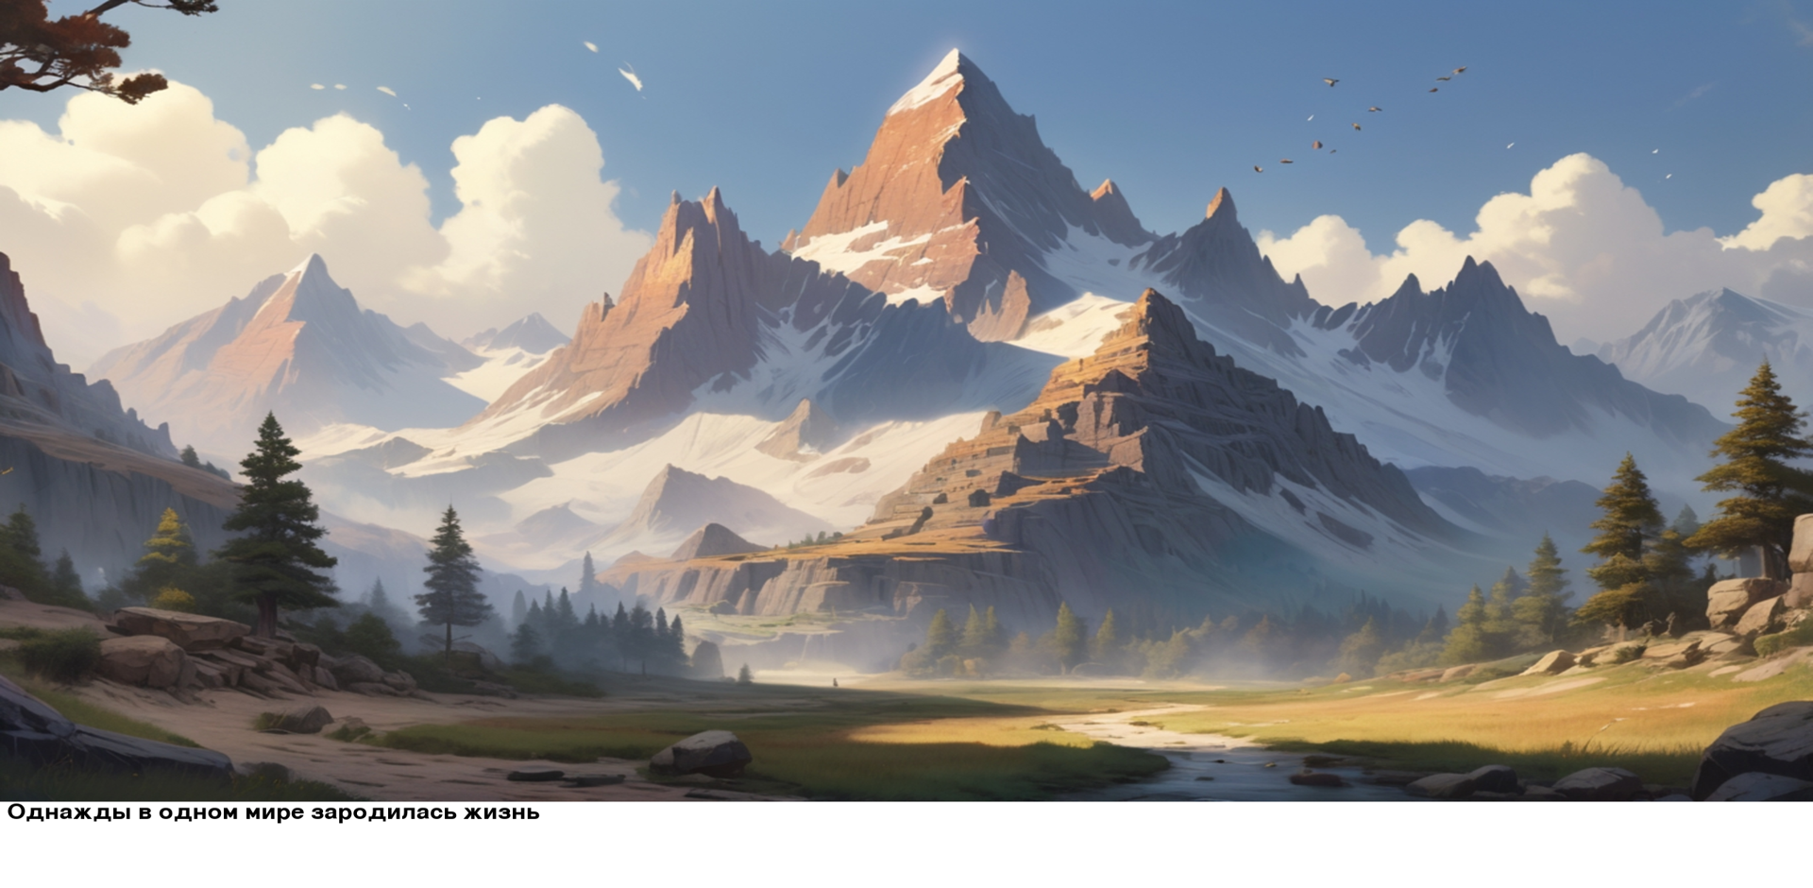Рисунок 5 – пример изображения одиночной игры в светлой теме
- Мультиплеер
Ключевые компоненты:
- Камера
Следует за игроком, видимость ограничена границами карты
- Отображение карты
Рендерится только видимая часть карты, используется оптимизация по тайлам
- Сущности
- Игроки
- Мобы
- Снаряды
- Анимация персонажа

Обзор существующих аналогов
Один из аналогов нашего квеста – игра «Сказание». Она представляет собой приключение в жанре RPG фэнтези. Пользователь также должен выбрать героя, за которого он будет играть. Также в игре доступна создания предметов и зелий. Игрокам представляется возможность свободно исследовать открытый мир игры, перемещаясь по локациям, которых там огромное множество. Выполняя различные квесты, игроки будут находить различные сокровища и секреты. В мире игры множество уникальных персонажей, с которыми можно взаимодействовать, а также врагов и мифических существ.
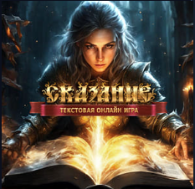
Рисунок 3 – игра «Сказание»

Алгоритм работы игры
При запуске игры происходит отрисовка главного меню. Далее игрок может попасть в настройки, нажав цифру 2 на клавиатуре, либо начать игру, нажав цифру 1. Далее игрок может перейти на следующую картинку, нажав пробел, или попасть в настройки, нажав esc. Дойдя до битвы, игрок может выбрать класс, нажав клавишу t, и введя один из классов. Для начала битвы, нужно нажать пробел. Также с помощью пробела игрок атакует.
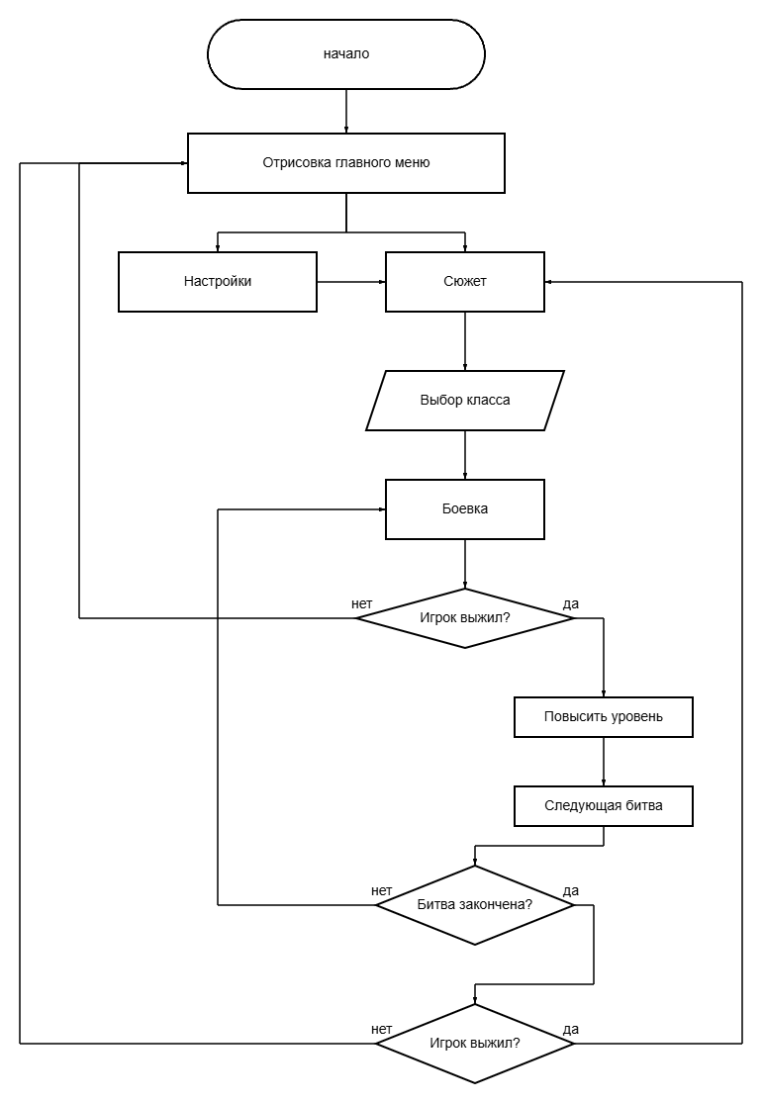
Рисунок 3 – блок схема алгоритма игры

Реализация (ход работы)
- Главное меню: картинка и часть кода, отображающая ее
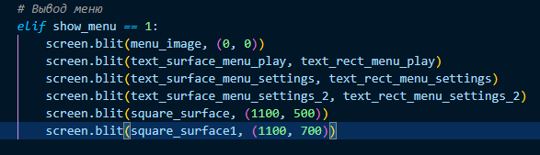
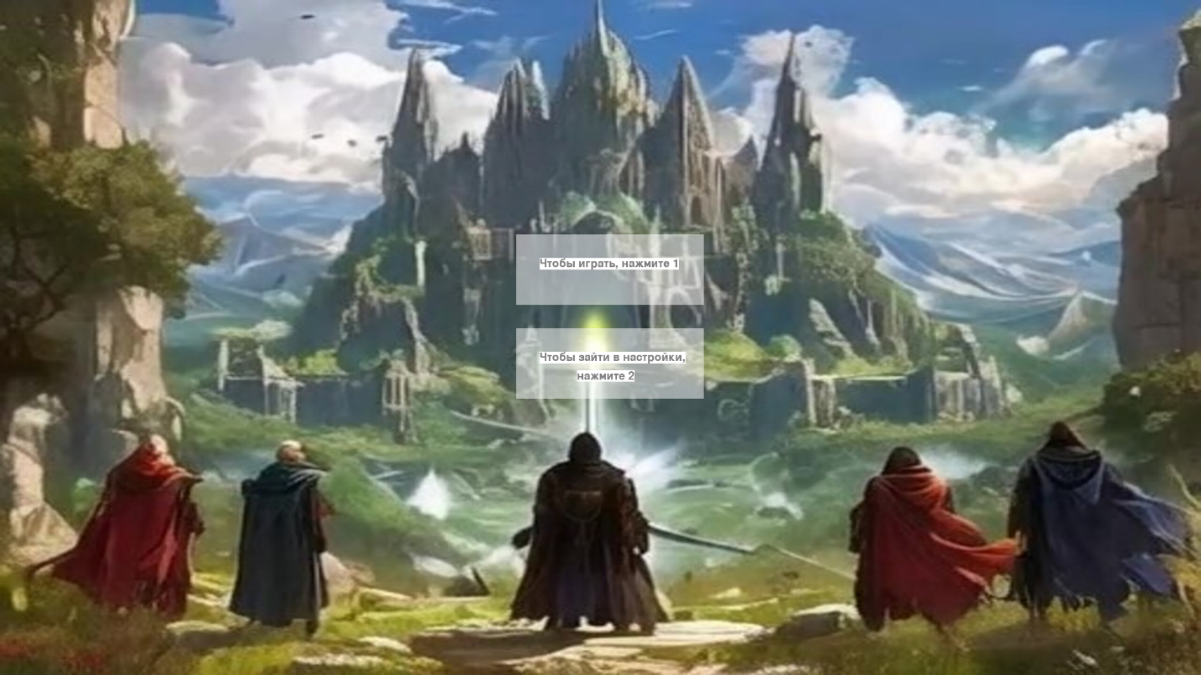
Рисунок 4 – Главное меню игры
Рисунок 5 – Часть кода, отрисовывающая главное меню игры

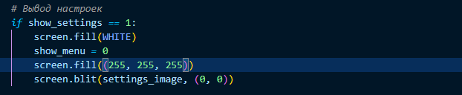
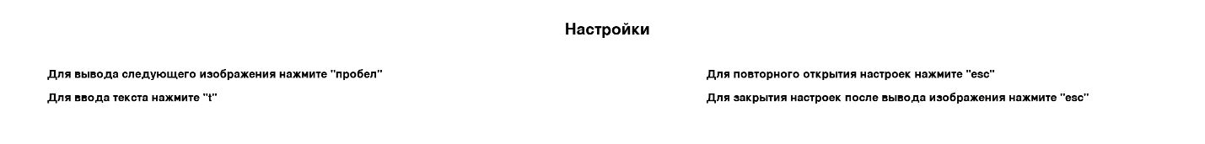
- Настройки: картинка и часть кода, отображающая ее
Рисунки 6 и 7 – Настройки и часть кода, отрисовывающая их

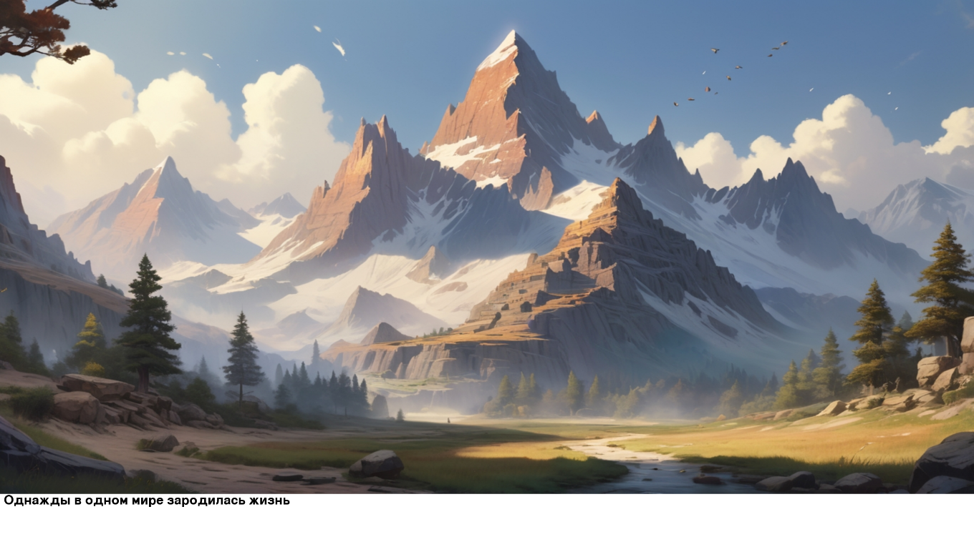
- Сюжет (1-ая картинка): часть кода, отображающая ее
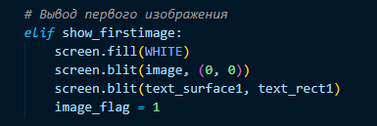
Рисунки 8 и 9 – Первая картинка и часть кода, отрисовывающая ее
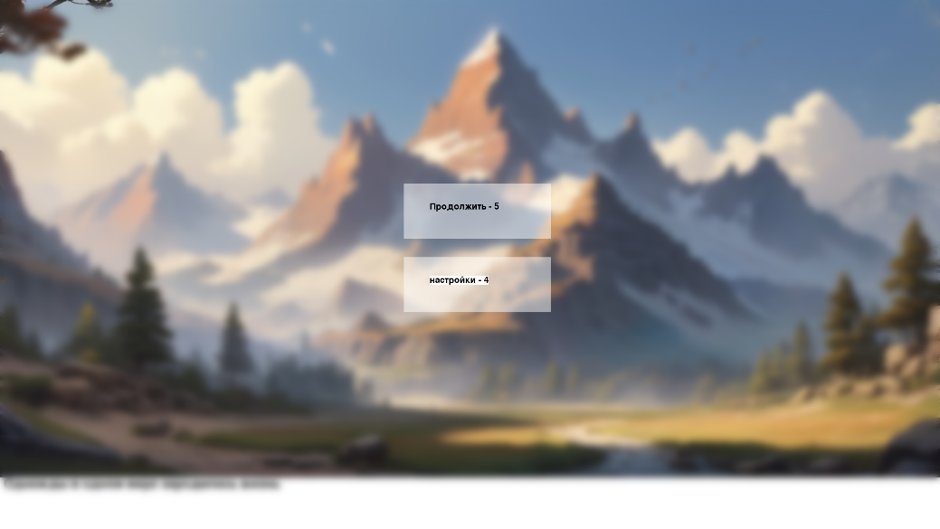
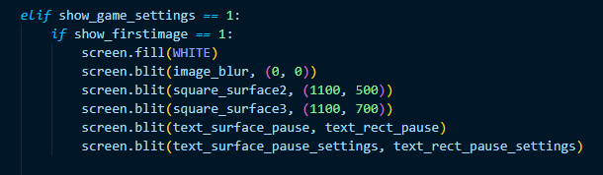
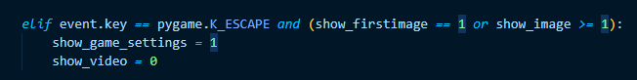
- Меню паузы: картинка и чась кода, отображащая ее
Рисунки 10 и 11 – Меню паузы и часть кода, отрисовывающая ее
- Результаты работы и их проверка
В результате проделанной работы была разработана полноценная текстовая игра с системой битв, сюжетом и изображениями. Также в игре можно открыть настройки как в меню, так и во время игры.
На данный момент разработанная часть игры работает без ошибок и нареканий.
Мы выполнили задачи:
- Изучение теоретической литературы
- Генерация картинок в нейронных сетях
- Разработка алгоритма работы игры
Частично выполненные задачи:
- Написание кода игры
В будущем планируется продолжить разработку нашей игры. Также в планах создать магазин, для покупки улучшенной брони и оружия. Будет доработана система битв.
Также планируется переделать игру из текстовой под полноценную 2д игру. Планируется добавить карту, по которой игрок будет ходить и выполнять различные миссии и задания.

Команда проекта
ФИО | ОУ,  класс/организация и должность | Функция в проекте | Задача в проекте
Кирсанов  Максим  Григорьевич | ГБОУ г. Москвы  «Школа №2065»,  Учитель информатики | Научный руководитель | Организация работы проектной команды
Мацнев  Илья  Антонович | ГБОУ г. Москвы  «Школа №2065»,  8 «Б» | Исполнитель, программист | Создание проекта;  Программирование
Леонов  Ярослав  Александрович | ГБОУ г. Москвы  «Школы №2065»,  8 «П» | Исполнитель,  Графический  дизайнер | Создание проекта;  Генерация графики

Список используемой литературы
Ссылка на сайт Pygame: https://pyga.me/
Ссылка на нейросеть от Сбера Giga chat: https://giga.chat/
Обработка событий в pygame: https://proproprogs.ru/modules/kak-obrabatyvat-sobytiya-ot-klaviatury

